China- Germany2014
2014年赴德国铝型材挤压企业商务考察邀请函
承办单位

ITCC 国际贸易合作中心
北京国联视讯信息技术股份有限公司

主办单位

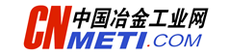
出行国家

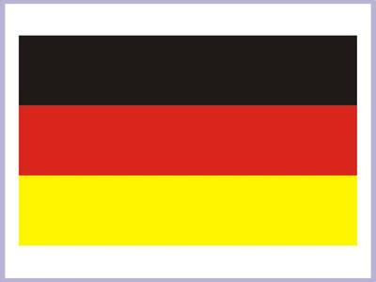

—— 视野决定未来 格局决定结局 ——
近年来，我国铝行业企业在自身不断发展的基础上，吸收国外的先进技术成果，取得了显著的成绩和进步，然而与国外行业企业相比仍有显著差距。如何尽快缩小差距、加快企业发展、赶超世界先进水平、增强国际竞争力，是目前我们仍面临的重要课题。中国冶金工业网利用良好的国际企业资源，多年国际交流考察的经验基础，为大家搭建了一个与国际企业、协会、政府交流洽谈、考察合作的平台，为了促进企业更好的参与国际合作、学习国际知名企业先进理念、提高企业竞争力，兹决定2014年10月组织“中国铝型材挤压企业赴德国商务考察”活动。此行重点学习萨帕（SAPA）集团、德国西马克梅尔(SMS Meer)公司先进的生产、工艺技术、营销、企业管理理念等，同时也安排2天时间参观“2014年德国国际铝工业展览会”。望企业抓住此次市场契机，积极参与。

团 长：王自焘—Lw铝业加工技术委员会 主席

发团时间：10月3日～11日（8晚9天） 签证时间：9月1日～9月20日

考察费用：（RMB 51800元/人） 限额人数：16人

考察单位：1：萨帕（SAPA）集团
萨帕（SAPA）集团始建于1963年，原名格兰吉斯，1998年更名萨帕集团，主产品为铝型材（建筑铝型材、建筑门窗幕墙工程、工业铝型材）和铝汽车热传输材。SAPA的母公司是挪威奥卡拉工业集团(Norwegian Orkla),为挪威奥斯陆交易所的上市公司。萨帕（SAPA）集团全称是斯堪的那维亚铝型材集团，铝型材产量世界第一。
2：德国西马克梅尔(SMS Meer)公司
隶属SMS集团，是世界上领先的冶金设备制造商，设备用于钢、铝和有色金属等金属材料的工业加工。通过在组织机构上的不断成长和对知名企业的并购，是SMS Meer成为金属成型加工领域的领先设备供应商。公司的技术覆盖所有产品，为客户提供在设备验收后的全方位技术支持。SMS Meer运作是全球性的，公司年产值12亿欧元。
3：参观“2014年德国国际铝工业展览会”
是世界领先的铝工业领域的B2B展会，汇聚全球铝工业业内人士，为高端买家、制造商、加工商和供应商提供了一个交流平台。本届展览会预计将吸引1000家参展企业，向来自100个国家的25,000名专业观众展示从原铝生产到半成品及成品领域的创新产品、最新技术和服务，为寻求高科技和可持续发展解决方案的买家提供一个理想平台，并在铝材料本身和各种应用行业之间建立起联结纽带。这些应用行业包括汽车（轿车和商用车辆）、交通运输（铁路、船舶及航空）、工程、电气及电子、建筑、包装和耐用消费品。

此次国际考察您能够获得什么？
 寻找国际合作机会，逐步走进国际市场，参与国际竞争，加快企业发展！
拓宽企业的创新思路，探寻德国企业百年经营之道！
不断实践“走出去、引进来”，加强铝型材挤压领域战略性合作!
通过交流探讨，让企业更充分地了解行业发展新趋势、了解新工艺技术、提升自己
企业的实力！
深入世界知名品牌企业进行实地商务考察，学习顶尖企业成功经验！

